**木垒县2024年1-9月经济运行分析**

## 今年以来，在县委政府的坚强领导下，全县上下深入贯彻落实党的二十大和二十届二中、三中全会精神，贯彻近平总书记视察新疆时重要讲话重要指示精神，完整准确全面贯彻新时代党的治疆方略，完整准确全面贯彻新发展理念，全县全力以赴拼经济、促发展，加快推动各项稳增长举措落地落实，突出做好强信心、稳预期、促生产、增活力等各项工作，全县经济运行总体稳定，发展态势稳步回升。

1. **经济运行情况**

纵向看，多个主要经济指标高于全州平均水平。前三季度，全县地区生产总值增速8%，高于全州（7.8%）0.2个百分点； 全州排名第3；规上工业增加值增速38.7%，高于全州（14.2%）24.5个百分点，全州排名第1；固定资产投资增速61.8%，高于全州（13.2%）48.6个百分点，全州排名第1； 全社会消费品零售总额增速5.3%，高于全州（-1.7%）7个百分点，全州排名第1；一般公共预算收入增速25%，高于全州（10.1%）14.9个百分点，全州排名第2；

1. **经济运行特点**
2. **地区生产总值增速保持平稳，二产贡献突出**

三季度全县地区生产总值70.06亿元，按可比价计算增速8%。增速较1-2季度提高4个百分点，高于全州0.2个百分点，居全州第三位。其中：第一产业实现增加值11.50亿元，增速-0.8%，增速居全州第6位；第二产业实现增加值35.06亿元，增速26.1%，增速居全州第一位；第三产业实现增加值23.5亿元，增速3.4%，增速居全州第五位。全县三次产业占比16.4：50.1：33.5。贡献力分别为2.78%、90.43%和6.79%。分别拉动地区生产总值-0.02、23.60和0.23个百分点。

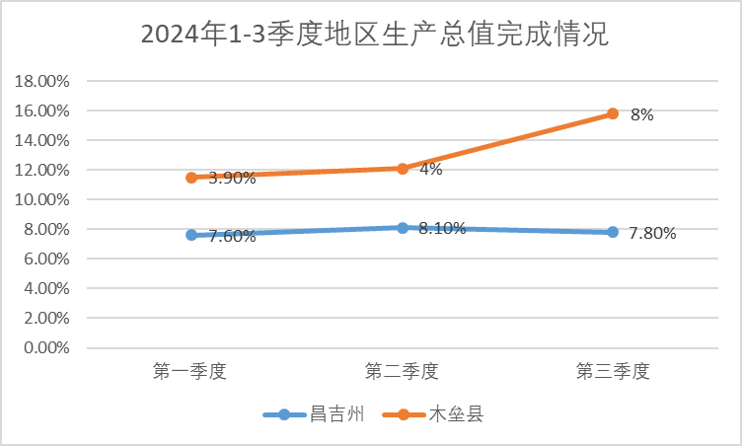

**主要行业呈现“八升一降”。**农林牧渔业实现增加值12.66亿元，增长0.2%；工业实现增加值24.12亿元，增长34.3%；建筑业实现增加值10.93亿元，增长19.7%；批发零售业实现增加值2.63亿元，增长3.8%；交通运输、仓储和邮政业实现增加值1.41亿元，增长5.4%；住宿餐饮业实现增加值0.27亿元，增长4%；金融业实现增加值2.25亿元，增长2.7%；房地产业实现增加值1.53亿元，下降2.6%；其他服务业实现增加值14.25亿元，增长2.4%；

|  |  |  |
| --- | --- | --- |
| **木垒县第三季度地区生产总值行业完成情况** | | |
| **名称** | **现价** | **增长速度%** |
| 地区生产总值 | 700632 | 8.0 |
| 农林牧渔业 | 126625 | 0.2 |
| 农林牧渔服务业 | 11585 | 12.5 |
| 工业 | 241244 | 34.3 |
| 采矿业 | 17148 | 36.4 |
| 制造业 | 50080 | 35.8 |
| 电力、燃气及水的生产和供应业 | 174016 | 33.5 |
| 建筑业 | 109343 | 19.7 |
| 批发和零售业 | 26349 | 3.8 |
| 交通运输、仓储和邮政业 | 14093 | 5.4 |
| 住宿和餐饮业 | 2657 | 4.0 |
| 金融业 | 22472 | 2.7 |
| 房地产业 | 15341 | 2.6 |
| 其他服务业 | 142509 | 2.4 |
| 第一产业 | 115039 | -0.8 |
| 第二产业 | 350587 | 26.1 |
| 第三产业 | 235006 | 3.4 |

## **(二）工业生产稳步增长，电力、热力生产和供应业支撑有力**

1-9月，全县46家规模以上工业企业累计完成工业总产值54.18亿元，同比增长53.1%；实现工业增加值23.02亿元，同比增长38.7%,增速比1-8月份提高8.2个百分点，比上年同期提高31.7个百分点，高于全州24.5个百分点，居全州第一位。其中：9月份，当月完成工业总产值13.32亿元，同比增长134.7%；实现工业增加值3.92亿元，同比增长101.4%，增速比8月份提高86.1个百分点。

**四大行业均保持增长。**从三大门类看，木垒县规上工业不涉及采矿业，1-9月，制造业、电力、热力、燃气及水生产和供应业增加值同比分别增长90.9%、25.1%，分别拉动规模以上工业增加值增长18.8、19.9个百分点。其中：9月份，同比分别增长201.1%、44.9%。4个工业行业大类实现全部增长，电力、热力生产和供应业、农副食品加工业、非金属矿物制品业、电气机械和器材制造业增加值同比分别增长25.1%、18%、97.3%、92.5%，分别拉动规模以上工业增加值19.9、0.1、0.1、18.6个百分点。其中：9月份，同比分别增长44.9%、-7.2%、87.6%、206.7%。

**重点行业带动明显。**电力、热力生产和供应业1-9月累计完成工业总产值20.89亿元，同比增加25.4%；实现工业增加值16.80亿元，同比增加25.1%，增速比8月份扩大1.6个百分点，对规上工业的贡献率达51.4%，拉动规上工业增长19.9个百分点。电气机械和器材制造业累计完成工业总产值32.70亿元，同比增长78.7%，实现工业增加值6.09亿元，同比增长92.5%，增速比8月份扩大30.9个百分点，拉动规上工业增加值18.6个百分点，贡献率为48.1%。这两个行业的增加值合计占规上工业增加值的99.4%，拉动规模以上工业增加值38.5个百分点。

|  |  |  |  |  |  |  |
| --- | --- | --- | --- | --- | --- | --- |
| **1-本月主要行业增加值增速、占比、拉动情况** | | | | | | |
| 行业名称 | 1-本月 | | | | 1-上月 | |
| 增加值占比（%） | 贡献率（%） | 增速（%） | 拉动百分点 | 增速（%） | 拉动百分点 |
| 电力、热力生产和供应业 | 73.0 | 51.4 | 25.1 | 19.9 | 23.5 | 19.1 |
| 农副食品加工业 | 0.4 | 0.2 | 18.0 | 0.1 | 25.7 | 0.1 |
| 非金属矿物制品业 | 0.2 | 0.3 | 97.3 | 0.1 | 102.2 | 0.1 |
| 电气机械和器材制造业 | 26.5 | 48.1 | 92.5 | 18.6 | 61.6 | 11.2 |

**产品产量实现全增长。**1-9月全县重点监测的五种主要工业产品产量实现全部增长，其中，发电量101.43亿千瓦时，同比增长28.5%，其中，风力发电81.82亿千瓦时，同比增长27.7%，太阳能发电19.60亿千瓦时，同比增长31.4%；商品混凝土产量3.41万立方米，同比增长97.0%；鲜、冷藏肉产量206吨，同比增长25.7%；发电机组发电设备产量23.56万千瓦时，同比净增；太阳能电池产量2.45万千瓦时，同比净增。

|  |  |  |  |  |  |  |  |
| --- | --- | --- | --- | --- | --- | --- | --- |
| **主要工业产品产量** | | | | | | | |
| 产品名称 | 计量单位 | 本年 | | 去年实际 | | 同比当月增长% | 同比累计增长% |
| 本月 | 本月止累计 | 去年同月 | 去年同月止累计 |
| 发电量 | 万千瓦小时 | 111880.05 | 1014278.87 | 79123.15 | 790231.66 | 41.40 | 28.35 |
| 风力发电 | 万千瓦小时 | 88942.20 | 818247.49 | 61840.13 | 641019.36 | 43.83 | 27.65 |
| 太阳能发电 | 万千瓦小时 | 22937.85 | 196031.38 | 17283.02 | 149212.30 | 32.72 | 31.38 |
| 商品混凝土 | 立方米 | 7205.50 | 34140.00 | 5204.74 | 17331.27 | 38.44 | 96.98 |
| 鲜、冷藏肉 | 吨 | 37.10 | 206.10 | 37.00 | 164.00 | 0.27 | 25.67 |
| 发电机组 | 千瓦 | 110670.00 | 235550.00 | 0.00 | 0.00 | - | - |
| 太阳能电池 | 千瓦 | 376.2 | 24545.95 | 0.00 | 0.00 | - | - |

**（三）全社会固定资产投资规模扩大，工业投资增势良好**

1-9月木垒县完成固定资产投资64.6703亿元，同比增长61.8%，比上年同期增长58.5个百分点，比上半年加快11.1个百分点。高于全州48.6个百分点，居全州第一位。其中，9月份，完成投资额9.6977亿元，比上半年（28.8518亿元）增加35.8185亿元，第三季度月均增加11.9395亿元，较第二季度（8.3407亿元）月均增加3.5988亿元。

**从三次产业看**，第一产业完成投资0.8882亿元，同比增长233%，增速比去年同期、上半年分别加快260.7个百分点和233个百分点，拉动全县固定资产投资增长1.6个百分点；第二产业完成投资62.4169亿元，同比增长96.1%，增速比去年同期加快98.2个百分点、比上半年增长20.4个百分点，拉动全县投资增长76.5个百分点；第三产业完成投资1.3652亿元，同比下降82.7%,降幅比去年同期扩大118.2个百分点、比上半年收窄9.3个百分点，下拉全县投资增长16.3个百分点。三次产业投资占全部固定资产投资比重由上年同期的0.7:79.6:19.7转变为1.4:96.5:2.1，占比呈现“两升一降”态势。

**工业投资增势良好。**1-9月，工业投资完成62.4169亿元，同比增长96.1%，增速比1-8月提高了0.4个百分点。从三大门类看， 电力燃气及水的生产和供应业增速最高、占比最大，分别是95.2%、95.2%。

**投资高速增长动力强劲。**1-9月，木垒县投资增速比1-8月增长了0.2个百分点，比上半年增长11.1个百分点，连续9个月正增长，连续4个月保持 50%以上的增速，5个月增速排名全州第一（5月、6月、7月、8月、9月）。

**重点领域投资快速增长。**1-9月，工业投资同比增长96.1%，拉动固定资产投资增长96.1个百分点。其中，风力光伏发电施工项目20个，完成投资57.5801亿元，同比增长102.8%，拉动固定资产投资增长73个百分点。民间投资完成10.4339亿元，同比增长17.8%，拉动固定资产投资增长3.9个百分点。基础设施投资完成62.7405亿元，同比增长67.1%，拉动投资增长63个百分点。民生投资完成0.1895亿元，同比下降81.5%，下拉固定资产投资2.1个百分点。

**1-9月分产业分构成完成投资情况**

|  |  |  |  |  |
| --- | --- | --- | --- | --- |
| 指标名称 | 投资额（亿元） | 同比增长（%） | 占投资总额比重（%） | 拉动百分点 |
| 固定资产投资 | 64.6703 | 61.8 | 100 | 61.8 |
| 按产业分 |  |  |  |  |
| 第一产业 | 0.8882 | 233 | 1.4 | 1.6 |
| 第二产业 | 62.4169 | 96.1 | 96.5 | 76.5 |
| 其中：工业投资 | 62.4169 | 96.1 | 96.5 | 76.5 |
| 第三产业 | 1.3652 | 82.7 | 2.1 | -16.3 |
| 按构成分 |  |  |  |  |
| 建筑安装工程 | 17.6778 | 18.7 | 27.3 | 7 |
| 设备工器具购置 | 43.9921 | 89.3 | 68 | 51.9 |
| 其他费用 | 3.0004 | 63.9 | 4.6 | 2.9 |

**7个行业投资“4增3降”。**1-9月，7个行业投资中，电力燃气及水的生产和供应业、教育业、装备制造业、农林牧渔服务业投资同比增长分别为95.2%、21.5%、448.3%、583.8%，合计占固定资产投资的98%，交通运输仓储和邮政业、水利环境和公共设施管理业、房地产业投资同比分别下降56%、84.6%、89.1%，合计占固定资产投资的1.8%。

**重大项目快速增长。**1-9月，计划总投资亿元及以上在建项目34个，完成投资62.9071亿元，同比增长77.2%，占固定资产投资的97.3%，拉动固定资产投资增长68.6个百分点。其中，计划总投资10亿元及以上在建项目15个，完成投资59.3874亿元，同比增长123.8%，占固定资产投资的91.8%，拉动固定资产投资增长82.2个百分点。

**房地产投资持续低迷。**1-9月，全县房地产开发完成投资降幅较1-8月收窄21.6个百分点。商品房销售面积5384㎡，同比下降50.3%，其中，现房销售面积3120㎡，同比增长35.7%，期房销售面积2264㎡，同比下降73.5%；累计完成销售额1506万元，同比下降48.4%，其中，现房销售额891万元，同比增长45.1%，期房销售额615万元，同比下降73.3%；

## **消费市场持续向好，旅游人次保持增长**

## 1-9月份，全县实现社会消费品零售总额9.06009亿元，同比增长5.3%。高于全州7个百分点，居全州第1位。从销售单位所在地来看，城镇实现社会消费零售总额7.88228亿元，同比增长5.3%；乡村实现社会消费零售总额1.17781亿元，同比增长增长5.3%。从消费形态来看，餐饮收入实现1.43356亿元，同比增下降4%；商品零售实现7.62653亿元，同比增长7.3%。

## 1-8月，限额以上单位消费品销售额2.31418亿元，同比增长17.5%，增幅比1-8月收窄4.19个百分点，总量占全部商品零售总额的25.5%。

**县属四大行业销售额（营业额）“两增两降”。**9月份**批发业**实现销售额2039.8万元，同比增长20.4%，1-9月**批发业**实现销售额24969.4万元，同比增长0.2%；9月实现社会消费品**零售总额**359.1万元元，同比增长54.4%，1-9月份社会消费品**零售总额**2253.9万元，同比增长29.3%。

1-9月份**住宿业**营业额116.5万元，同比下降87%；1-9月**餐饮收入**7.1元，同比下降95.4%。

**近6成商品销售额正增长。**9月份，10种商品类别中6类商品销售同比增长，增长面达41.5%，其中：**粮油、食品类**商品销售额453万元，同比增长141.5%；**饮料类**商品销售额9.7万元，同比增长3.2%；**烟酒类**商品销售额9.3万元，同比增长55%；**日用品类**商品销售额58.6万元，同比增长58%；**书报杂志类**商品销售额4.2万元，绝对数增长4.2万元；**石油及制品类**销售额1861.7万元，同比增长28.1%。**化妆品类**商品销售额1.7万元，同比下降5.6%；**家用电器和音像器材类**商品销售额0.2万元，同比下降33.3%；**文化办公用品类**商品销售额0.5万元，同比下降54.5%；**煤炭及制品类**商品销售额0，同比下降100%。

**基本生活类商品增势良好**。1-9月份，9类商品中有5类商品零售额实现正增长。**粮油、食品类**实现零售额992.3万元，同比增长32%；**烟酒类**实现零售额92.8万元，同比增长56.5%；**书报杂志类**实现零售额4.2万元，绝对数增长4.2万元；**文化办公用品类**实现零售额5.2万元，同比增长6.1%；**石油及制品类**实现零售额669.4万元，同比增长66.6%。

**社会消费品零售总额分类情况（单位：万元、%）**

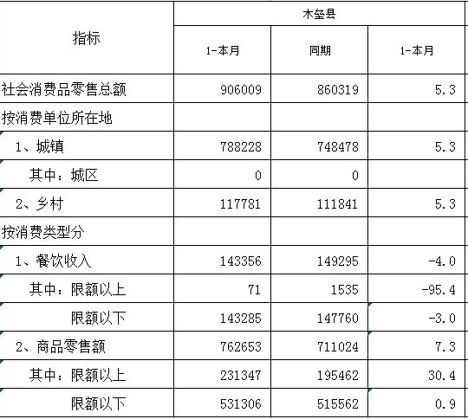

**限额以上商品零售类值情况（单位：万元、%）**

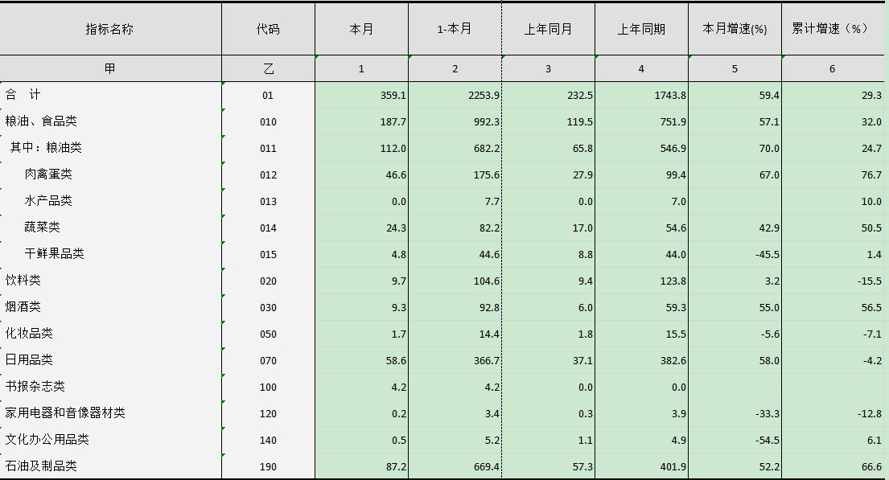

从文旅部门数据看，截止9月底，全县累计旅游人数279.96万人次，同比增长 27.25%；旅游收入201471万元，同比增长72.12%；过夜游客人数141.04万人次，同比增长22.14%，收入101548.8万元，同比增长50.02%；

1. **一般公共预算收入较快增长，金融市场总体平稳**

一般公共预算收入较快增长。1-9月，全县地方财政一般公共预算收入累计完成53064万元，同比增长25%，完成预算的84%，增速较1-7月减少3.5个百分点。其中：税收收入完成42243万元，同比增长35.7%，完成预算的85.6%；非税收入完成10821万元，同比下降4.4%，完成预算的78.4%；一般公共财政预算支出209264万元，同比增长4.1%。

金融存贷保持平稳。金融机构人民币存款余额 61.47 亿元，同比增长 0.24 %，低于全州（ 2.14 %）1.9 个百分点；贷款余额57.77亿元，同比下降 7.9 %，低于全州（12.88%）20 .7 8个百分点；期末存贷比 94 %。

1. 需关注问题

**1、固定资产投资部分行业需要关注。**固定资产投资目前全州排名第一，但部分行业还需要关注。一是**水利、环境和公共设施管理投资下拉严重**。1-9月，全县水利、环境和公共设施管理项目项目完成投资同比下降84.6%，降幅比去年同期扩大133.9个百分点，占基础设施投资总量的1.3%，占全部固定资产投资比重仅为1.2%，下拉全县基础设施投资11.6个百分点，下拉全县固定资产投资10.9个百分点。二是**装备制造业设备投资周期过长。**1-9月，装备制造业共7个项目，计划总投资11.8508亿元，自开始累计完成投资1.8377亿元，本年完成投资0.8214亿元，投资完成率较低。其中，木垒庭州协能科技有限公司储能系统生产项目在2023年7月入库，计划投资0.1828亿元，属于设备购置项目，完成投资额0.0501亿元，因没有订单，设备没有调试，后期投资无法入统。

**（二）消费市场增长仍存压力，部分行业仍然偏弱**。**煤炭及制品类销售下滑严重。**受煤炭价格及煤炭市场处于传统淡季、进口煤量增加和关内煤矿增加以及新能源逐步替代煤炭资源等原因，**新疆巨鹏隆泰商贸有限公司**9月无订单，1-9月份限额以上煤炭及制品类实现累计销售额597.8万元，同比下降70.3%。从企业当前销售情况来看，预期第四季度煤炭及之品类销售额增速转正压力依然较大。**住餐市场活力偏低，企业培育仍需加力。**2023年经济形势恢复向好，餐饮需求释放，“烟火气”回归，消费逐步红火，对今年而言造成基数较大，2024年随着居民外出就餐等活动减少，特别是商旅会议、婚宴订单减少，限上住餐业消费增长乏力。1-6月，全县限上住宿业营业额116.5万元，同比下降81.1%；限上餐费收入7.1万元，同比下降94.9%。9月，限额以上住宿餐饮业停业代报，无数据。

1. **下一步工作建议**
2. **各部门协调联动，确保一产稳定增长。一是加强农业基础设施建设。**加大对农田水利、道路交通等基础设施的投入，改善农业生产条件，提高农业抗灾能力和生产效率。**二是加强农业产业化经营。**扶持农业龙头企业、农民专业合作社等新型农业经营主体，促进农业规模化、标准化生产，提高农业产业化水平。**三抓好牲畜存出栏工作。**目前，全县秋收、冬小麦种植等工作已经结束，秋粮应收尽收、颗料归仓，秋冬播种应种尽种、面积稳定。牲畜养殖在气候的影响下，马上进入冬季育肥阶段，相关部门要协调联动，积极引导养殖户在出栏的同时做好冬季存栏育肥工作，为春节、元旦牲畜出栏提供打好基础。要稳定畜牧业基础产能，做强化畜群结构，加快畜牧业转型升级。
3. **强化服务协调，释放二产发展潜力。**工业要聚焦全年规上工业增加值27.5亿元，增长19%目标任务，继续加大释放电力、热力生产供应业和电气机械和器材制造业产能 ，保持两大行业平稳增长。相关部门要充分发挥主体责任，协助企业争订单、拓市场、解难题，全力保住工业增加值稳步增长。着力抓好企业升规入统，重点抓好家全县“小升规”培育工作，有效奠定工业经济发展基础。建筑业要抓好固定资产投资中的建安工程和建筑业总产值，缩小房地产开发投资下降幅度。
4. **培育消费场景，助推三产发展。**聚焦下半年社会消费品零售总额11.7亿元，增长9.5%目标任务。 一是落实支持政策积极扩大消费。加大消费品以旧换新等领域项目谋划储备，加大住房和家电以旧换新、汽车报废更新等政策宣传力度，全力刺激换新消费。二是持续优化消费环境。持续旅游开发等消费场景建设，创新服务消费供给，促进商品消费、服务消费等多业态融合发展，让居民敢消费、愿消费、乐享高品质消费，推动消费市场持续升温。
5. **抓紧抓实项目建设与谋划，扩大部分行业有效投资**。针对固定资产投资部分行业下降或者空白的情况，相关部门要及时分析、研判，进一步补短板、强弱项，扩大行业有效投资。